Under åren 2011-2015 har det publicerats tre artiklar från the Italian Journal of Animal Science gällande Bracco Italiano. Jag skall här nedan försöka sammanfatta varför de gjorts, hur de gjorts & vad de kommit fram till. Artiklarna som sådana finns bifogade i sin helhet som bilaga 1. 2 & 3.
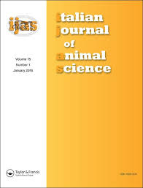
Den första artikeln heter

Genetisk variation hos Bracco Italiano baserad på mikrosatellitpolymorfism
och skrevs i november 2010 av
Roberta Ciampolini, Francesca Cecchi, Assunta Bramante,
Institutionen för djurpatologi
Profylax och livsmedelshygien, Universitetet i Pisa, Italien
Fabio Casetti, Italiensk Bracco amatörklubb,
Mirabello av Senna Lodigiana (LO), Italien
Silvano Presciuttini vid institutionen för fysiologiska vetenskaper,Universitetet i Pisa, Italien
men publicerades först i september 2011.

Man konstaterar att rasen har omkring 750 registrerade valpar per år i Italien och i denna analys har man arbetat utifrån att karakterisera populationen på molekylär nivå, dvs. via ett gentest med olika markörer. Man ville helt enkelt kartlägga hur stor inavelsgraden i rasen var utifrån ett gentest. Vad man fann vara att rasen precis som man misstänkte hade mycket liten diversitet genetiskt. Även dem mest obesläktade individerna har mycket lika genetisk uppsättning. Dessa resultat gjorde att man ansåg det finns ett behov av ”noggrann genetisk hantering” av populationen/aveln i rasen. Detta för att undvika att riskera för en alltför stor ökning av inavelsnivå, som i sin tur skulle leda till en betydande inavelsdepression och i betydande förlust av genetisk variation i rasen.
I arbetet användes 72 ”obesläktade” individer från 44 olika uppfödare runt om i Italien.

Slutsats
Forskarnas slutsats är att man för att undvika en betydande inavelsdepression i framtiden bör använda en strategi för att minska inavel genom att identifiera, genom molekylär analys, tikar & hanar med lägst släktskap och använda dessa i avel. Det vill säga man måste sätta den genetiska diversiteten före alla andra egenskaper i rasen.
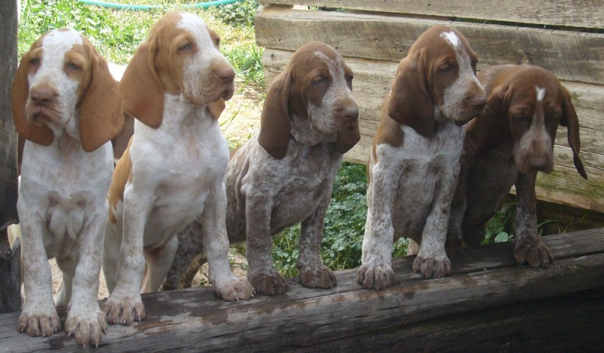
Den andra artikeln heter

Genetic Variability in Bracco Italiano Dog Breed Assessed by Pedigree Data
och skrevs i april 2013 av Francesca Cecchi, Gisella Paci, Andrea Spaterna & Roberta Ciampolini och publicerades 18 maj 2013.

Man ville uppskatta den genetiska variationen utifrån de 24613 registrerade individerna (mellan åren 1970-2011) i rasen Bracco Italiano ( i den Italienska databasen). Referenspopulationen (RP) definierades som populationen av intresse (de hundar som de facto används i dagens avelsarbete), vilken inkluderar levande reproduktiva djur och täcker de senaste tre generationerna och inkluderar 9006 individer, var av 34% var inavlade. I hela populationen (WP) fanns 564 förfäder, men i RP fanns bara 188 förfäder, det effektiva antalet förfäder var dock bara 46 respektive 34 i WP respektive RP. Men hos mer än 50% av RP var det egentligen bara 9 effektiva förfäder och i WP var samma siffra 18 individer. Den generella inavelsgraden i RP var 6.7% , medan den genomsnittliga ökningen i inavel bedömdes vara 1,29% per år.

Slutsatser
Då allt fler ärftliga sjukdomar har identifierats hos rasrena hundar de senaste åren så har förvaltningen av genetisk variabilitet fått en stor betydelse för hundaveln. Kvaliteten på stamtavlorna hos Bracco Italiano håller så god kvalitet att man kan använda sig av den. Man kan även där se att inavelsgraden stiger för vart år då man väljer att använda de individer som vinner mest, istället för att använda de individer som är så obesläktade som möjligt. Detta bekräftas av det låga värdet av Effektivt antal förfäder i RP som visade sig ha endast 9 förfäder, vilken förklarade 50% av totalt rasens genetiska variabilitet. En kombination av att studera stamtavlor och att använda gentester som analyserar den genetiska diversiteten i rasen, skulle kunna ge uppfödarna utmärkta verktyg för att förhindra en inavelsdepression och rädda den genetiska mångfalden inom Bracco Italiano. Denna metod kan innebära restriktion för uppfödare för valet av avelsdjur som kan få komma att paras. Detta för att även linjer med ärftliga sjukdomar skall kunna behållas i avel men där man på så sått kan minska risken för dessa sjukdomar. Visserligen bör valet av vilka hundar som skall gå i avel följa rasens förening (SABI) avelsmål. Men man måste även göra ett urval där man använder de minst genetiskt belastade djuren i sin kennel i kombination med en så obesläktad individ som möjligt, inte bara i stamtavlan utan även genetiskt. På så sätt kommer varje kennel/familj fortsätta att finnas representerad i nästa generation och man undviker risken att framtida avelsdjur kommer att vara mycket besläktade och man säkerställer den genetiska mångfalden.
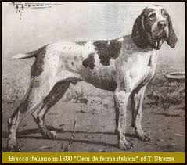
Den tredje och sista artikeln heter

Morphological Traits and Inbreeding Depression in Bracco Italiano Dog Breed
på svenska Morfologiska egenskaper och inavelsdepression inom Bracco Italiano den skrevs i november 2014 av Francesca Cecchi, Gisella Paci, Andrea Spaterna & Roberta Ciampolini och publicerades i april 2015.

Efter att de två första forsknings artiklarna publicerats gjorde man nu en analys av den effekt inaveln haft på rasen morfologiskt (med andra ord det synliga och mätbara resultatet av inaveln i rasen). Mått och information togs från 155 vuxna hundar (79 hanar & 76 tikar från 57 olika uppfödare) man mätte mankhöjd, höjd på bröstkorg, kroppslängd, längd på kors, höjd över kors, bredd över höfter, omkrets på bröstkorg, omkrets på hals, längd på öron, längd på huvud, hasens höjd, med mera.
Signifikanta skillnader mellan tikar och hanar observerades för många morfologiska drag. De sammanföll dock med vad som står i den nuvarande rasstandarden, allt förutom längden på korset, som var omkring ¼ av mankhöjden i stället för den 1/3 som krävs enligt rasstandarden. Ingen signifikant effekt av inavel på rasens konstruktionskarakteristika drag observerades utöver korsets längd..

Slutsatser
Denna studie lyfte fram att skillnader mellan könen inom rasen Bracco Italiano hundar var uppenbar och att de sammanföll med nuvarande standard för rasen utom längden på korset, som var omkring ¼ av mankhöjden i stället för den 1/3 som krävs i standarden. För att öka detta förhållande kan uppfödare ta ”endast detta mått i beaktande under aveln under en period, då de andra måtten faller inom ramen för det karakteristiska, och alltid välja individer med längre kors.” En studie av ärftlighet och av genetiska korrelationer av egenskaper är nödvändig för att ta reda på om selektiva åtgärder kan ha effekt på dessa egenskaper. Våra resultat visar att inaveln ännu inte haft väsentligt effekt på konstruktionskarakteristika egenskaper.
Emellertid beräknades inavelsdepressionen utifrån ett värde av F = 0,20 som ett maxvärde.
(Den genomsnittliga inavelskoefficienten inom populationen var 0,046 ± 0,025 (0,041 hos tikar och 0,049 hos hanar) med F = 0,20 som högsta värde. Omkring 70% av hundarna hade en inavelsgrad som var under 0,05, vilket återspeglar de två tidigare rapporterna för hela Bracco Italiano-databasen .)
- Inavelskoefficient 0.03 gemensam farfarsfar, morfarsmor, farmorsmor eller mormorsfar eller liknande.
- 0.063 Kusinparning
- 0.125 Halvsyskonparning
- 0.25 kullsyskon eller far+dotter/mor+son
- Notera att medelvärdet hos hundarna i analysen motsvara att den har mer än en gemensam far eller mor förälder – även när vi tycker att de är utavlade.
Dessutom har majoriteten av djuren en inavelskoefficient på under 0,05. Vi vet inte vilka effekterna blir vid F-värdena är större än 0.20 kan komma att ha på dessa egenskaper. Några forskare har, inom andra arter rapporterat och för andra egenskaper, att de starkaste effekterna finns i mycket inavlade djur (F≥0,25). Det skulle dessutom vara intressant att beräkna inavelsdepressionens påverkan på andra mycket viktiga aspekter som neonatal överlevnad, stresstålighet, fertilitet, förmågan till reproduktion, livslängd och födelsevikt.
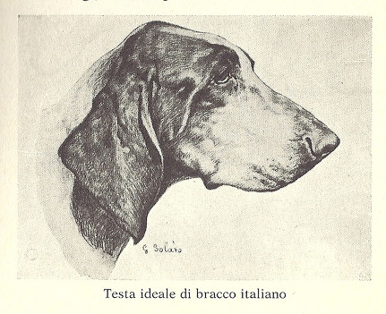

Sammanfattning och råd till dig som tänker avla på Bracco Italiano (utifrån dessa studier).

Använd:
- den av dina hundar i avel som är minst representerad i den europeiska aveln. (Har du flera att välja på, se vad andra avlar på och försök sticka av från mängden, det gagnar alla – för om det dyker upp sjukdomar vi inte sett ännu så är chansen större att det finns hundar som inte är släkt med de sjuka individerna som vi kan använda för att ta oss från sjukdomarna).
- Den hane som är minst representerad i den europeiska aveln och som är så obesläktad som möjligt med din hund. (Det räcker inte med att inavelsgraden i just din kombination är låg, om samma hane används till flera kullar. Vi får då en kull med liten inavelsgrad, men en ras med hög inavelsgrad.)
- Prata med andra som tänker ta kullar – dela med er av vad ni tänker göra så att andra får möjligheten att sprida diversiteten.
- Berätta om defekter och sjukdomar som uppkommer – inte för att utesluta individer ur aveln, utan för att inte dubbla på dessa. Två individer med gener för två olika sjukdomar kan resultera i helt friska individer. Men en kombination man trott skulle vara fri från sjukdomar kan vara en dubblering av sjukdomarna, bara för att man inte fått del av information kring sjukdomarna.
- Det enda som påverkats negativt hitintills av rasen höga inavelsgrad är längden på korset och bäckenet – det kan tyckas oväsentligt, men det är det som avgör hur långa steg hunden kan ta med bakbenen och hur mycket vikt den kan bära på sin bakdel. Den egenskap som är oerhört väsentlig för att kunna röra sig i ”ökad trav” eller thrusting trot. Det är en av de egenskaper som är rasens signum och måste ses som en av de viktigaste att bevara. Så när du väljer individer att para och du tvekar mellan tå individer, välj den som har längst kors, eller välj den som har ett kors som är längre än medelvärdet i rasen dvs. 13.55cm hos hanar och 10.5 cm hos tikar.
- Tillsammans är vi starka, tillsammans kan vi göra gott för rasen – men en och en kan vi bara göra gott för vårt eget avelsarbete. Ju mer vi hjälps åt, dess bättre mår rasen Bracco Italiano – den är ett kulturarv vi förvaltar – inget vi ska göra om eller förändra – utan ett arv att bevara!
Översättning av Robyn Cicci Adner 2018-12-11
Bilaga 1 https://www.tandfonline.com/doi/pdf/10.4081/ijas.2011.e59?needAccess=true
Bilaga 2 https://www.tandfonline.com/doi/pdf/10.4081/ijas.2013.e54?needAccess=true
Bilaga 3 https://www.tandfonline.com/doi/pdf/10.4081/ijas.2015.3721?needAccess=true

